# РУКОВОДСТВО ПОЛЬЗОВАТЕЛЯ

## 6.1 Аппаратные и программные требования

Для запуска приложения необходима операционная система iOS версии 11.0 и выше, или OS Android версии 5 и выше. Приложение может быть запущено как на смартфонах, так и на планшетах.

Аппаратные требования для запуска приложения:

* не менее 1 ГБ оперативной памяти;
* не менее 250 МБ свободного места в памяти устройства.

При первом запуске приложения на новом устройстве появится запрос от системы на разрешение доступа к геопозиции устройства. При запрете доступа часть функций приложения, связанная с получением местоположения, будет недоступна.

## 6.2 Руководство по использованию приложения

Для запуска приложения необходимо нажать на иконку приложения Kosoku на главном экране устройства (см. рисунок 6.1). При первом запуске приложения перед пользователем появится экран входа.

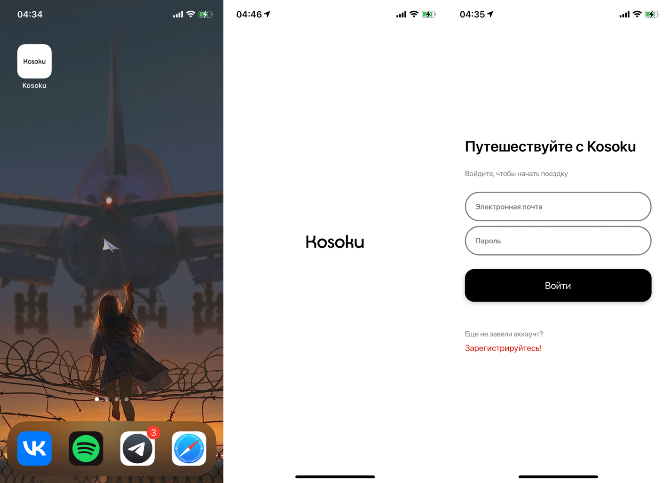

Рисунок 6.1 – Запуск приложения

Пользователь может ввести свои текущие авторотационные данные либо зарегистрировать новый аккаунт. Процесс регистрации изображен на рисунке 6.2.

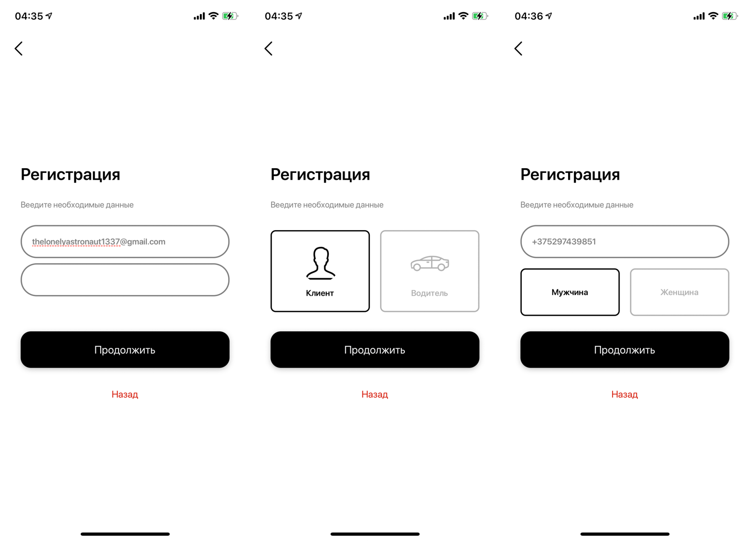

Рисунок 6.2 – Процесс регистрации

При регистрации пользователю требуется указать следующие поля:

* имя;
* фамилия;
* электронная почта;
* пароль;
* тип аккаунта (клиент или водитель);
* номер телефона, пол;
* информация о машине (в случае, если был выбрал водитель).

После успешного прохождения авторизации либо регистрации пользователь будет перенаправлен на главный экран. Экраны клиента и водителя изображены на рисунке 6.3.

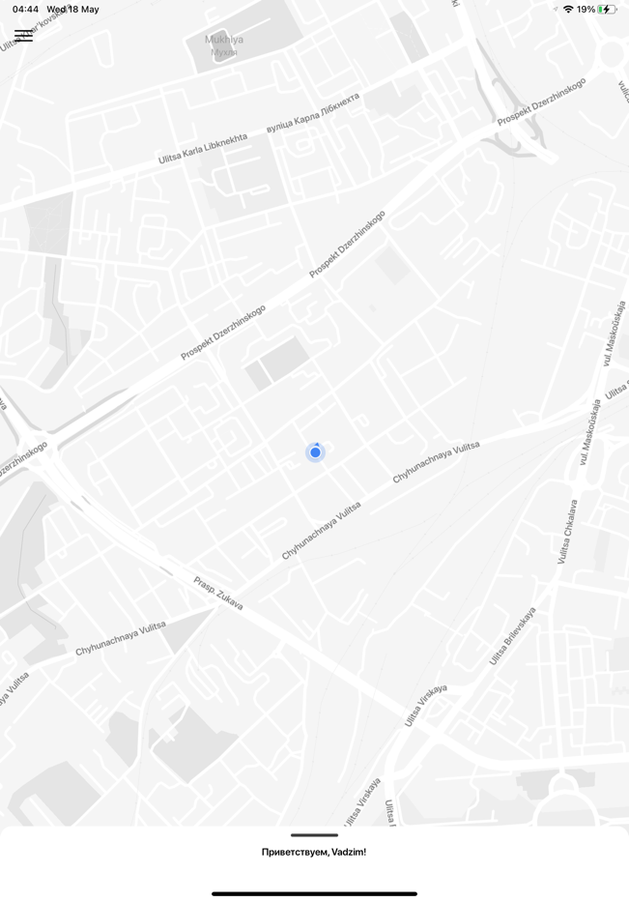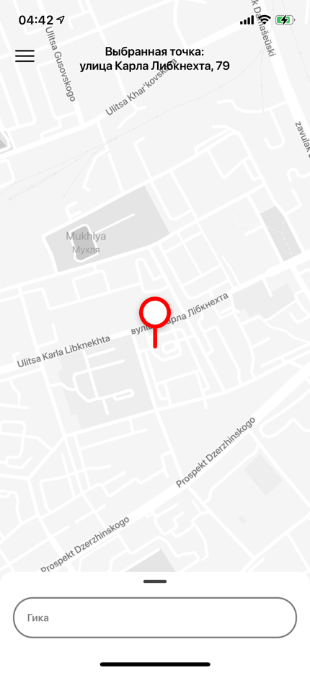

а б

Рисунок 6.3 – Домашний экран (а – клиент, б – водитель)

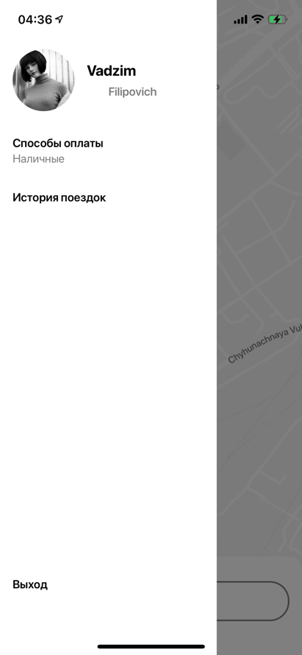

Рисунок 6.4 – Боковое меню

С данного экрана пользователь может начать процесс вызова такси (в случае, если пользователь – клиент сервиса) или открыть боковое меню для дальнейшей навигации по приложению. Боковое меню изображено на рисунке 6.4.

При нажатии на имя профиля в боковом меню пользователь будет перенаправлен на страницу, содержащую информацию о профиле. Пример данной страницы изображен на рисунке 6.5.

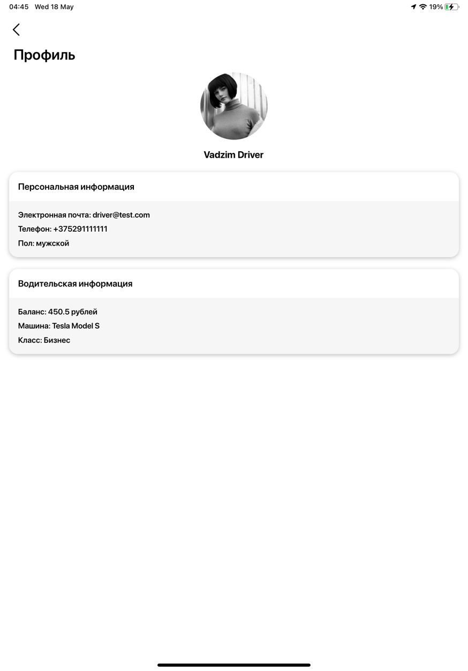

Рисунок 6.5 – Экран профиля

При нажатии на способ оплаты в боковом меню пользователь будет перенаправлен на экран способов оплаты. На данном экране расположена кнопка добавления карты, нажатие на которую приведет к навигации пользователя на страницу, содержащую форму по добавлению карты. Процесс добавления карты изображен на рисунке 6.6.

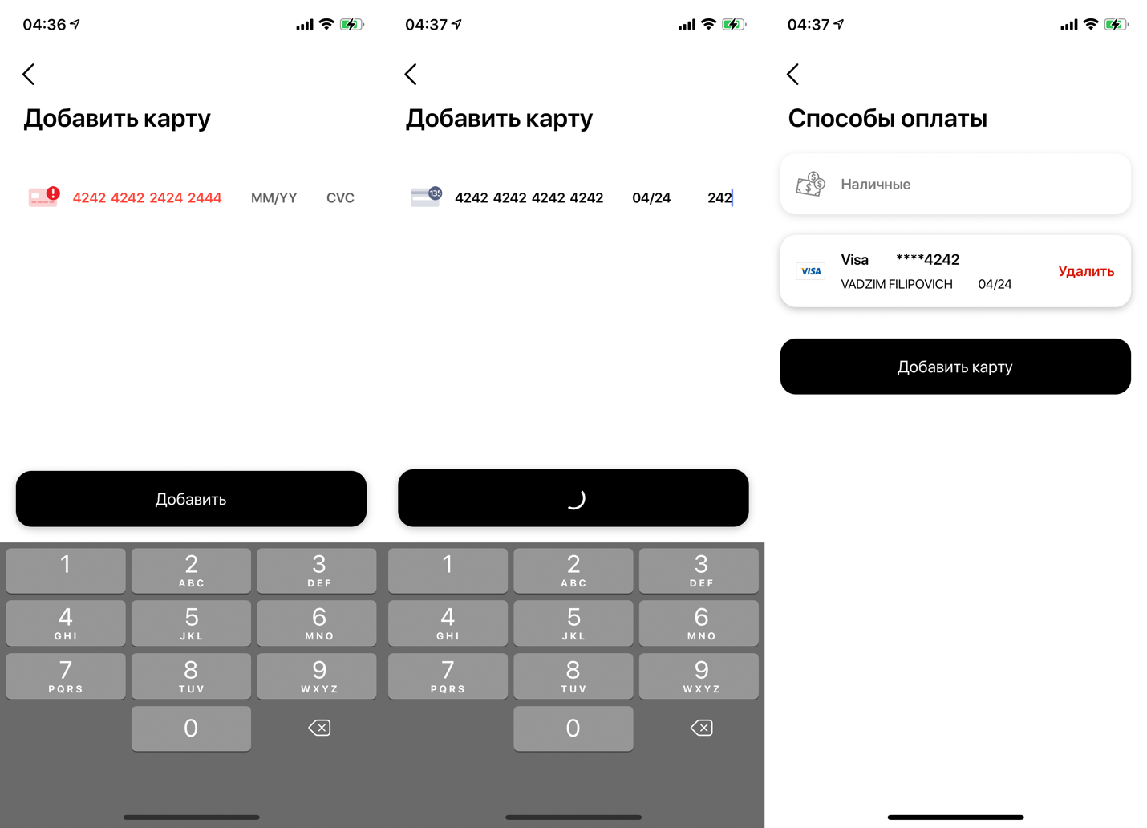

Рисунок 6.6 – Процесс добавления карты

При нажатии на историю поездок в боковом меню пользователь будет перенаправлен на экран со списком предыдущих поездок, изображенный на рисунке 6.7.

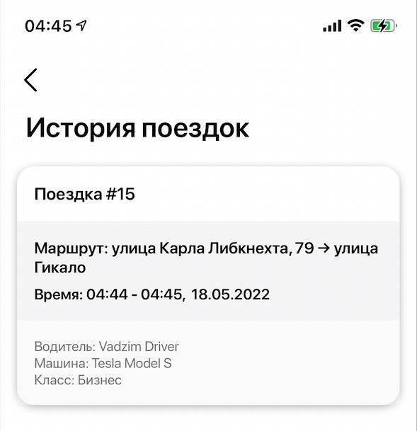

Рисунок 6.7 – История поездок

При нажатии на кнопку выхода в боковом меню текущая сессия будет завершена, и пользователь будет перенаправлен на экран авторизации.

На главном экране приложения содержится карта, а также маркер выбранной начальной позиции и ее описание в случае клиента, или же текущее местоположение в случае водителя.

Для клиента доступно выдвигающееся боковое меню, содержащее в себе два поля для ввода для точки отправления и точки назначения соответственно. Под данными полями отображается список предлагаемых адресов. В таком режиме приложение находится в состоянии выбора маршрута, пример данного состояния изображен на рисунке 6.8.

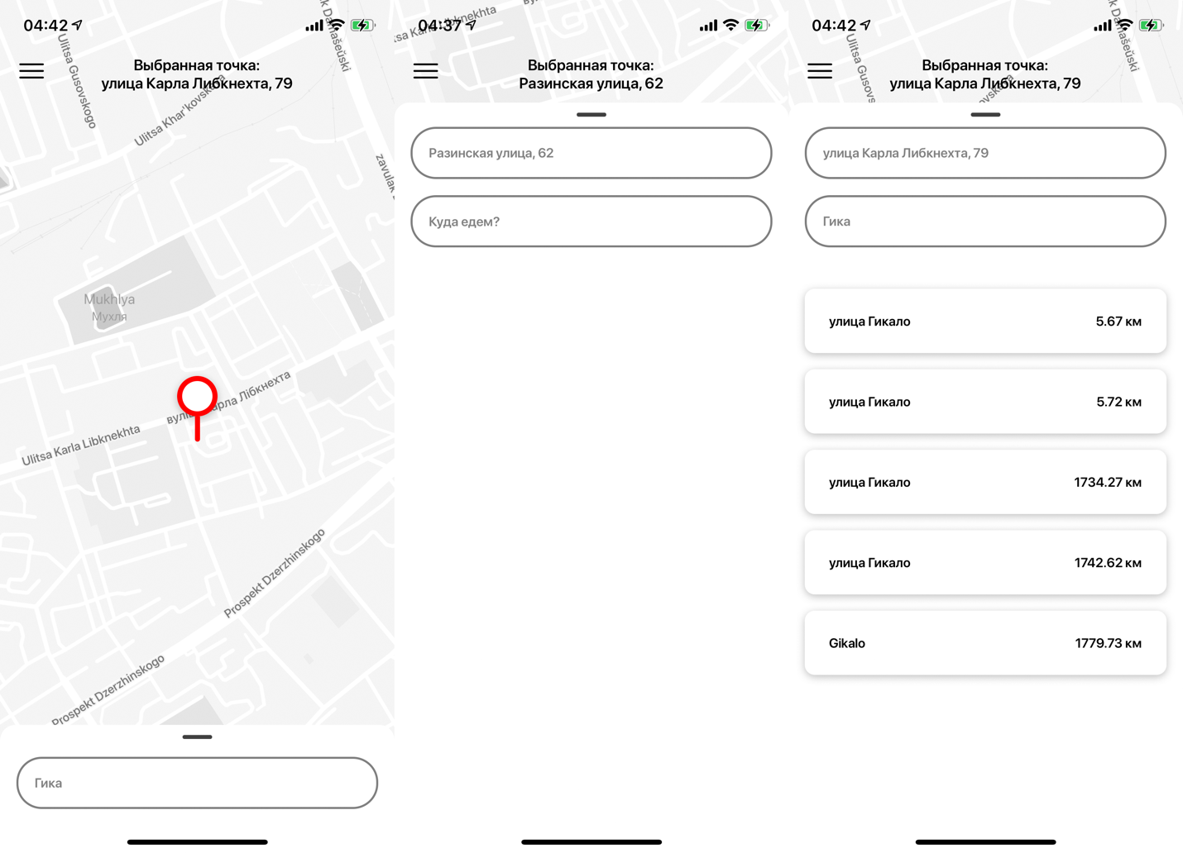

Рисунок 6.8 – Состояние выбора маршрута

При выборе пользователем двух точек, приложение переходит в состояние выбора класса машины. На экране смартфона отрисована карта, содержащая оптимальный маршрут между двумя точками, а также ряд доступных классов машин, включая стоимость поездки на каждом из них. Выбор класса делает кнопку начала поездки доступной для нажатия. При ее активации приложение переходит в режим поиска машины, в случае нажатия на кнопку отмены – возврат в состояние выбора маршрута. В случае успешного нахождения свободного водителя приложение переходит в состояние поездки. Описанное состояние выбора класса изображено на рисунке 6.9.

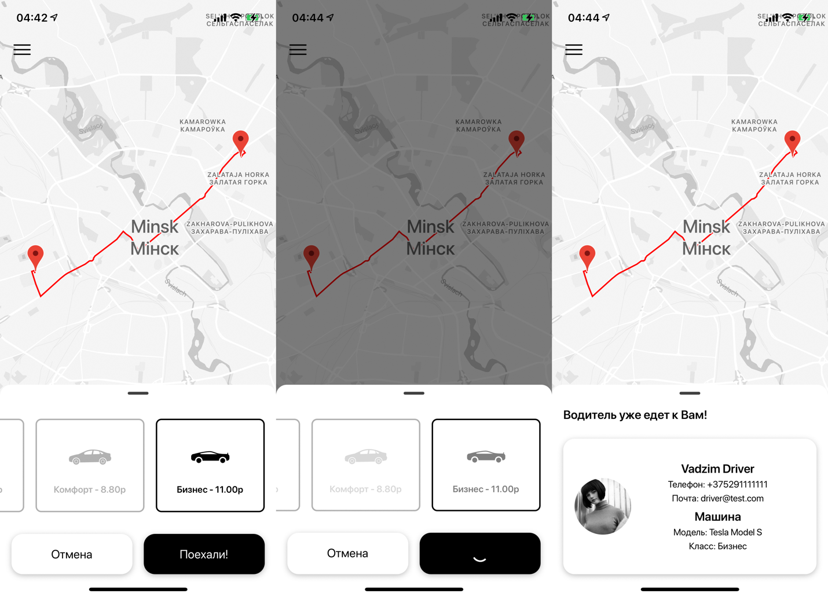

Рисунок 6.9 – Состояние выбора класса машины

При переходе приложения в состояние поездки на экране пользователя отображается информация о водителе, машине, его местоположении и статусе поездки. Если водитель едет к точке отправления, будет отображено сообщение “Водитель уже едет к вам”, если водитель едет к точке назначения – “Мы уже в пути”. При завершении поездки приложение возвращается к состоянию выбора маршрута и производится оплата. Описанное состояние изображено на рисунке 6.10.

Домашний экран водителя отличается от домашнего экрана пользователя, ключевое отличие – нет состояния выбора маршрута и выбора класса. При получении запроса о поездке с сервера приложение переходит в состояние запроса о рейсе. При отмене запроса экран вернется в состояние просмотра карты, в случае принятия приложение перейдет в состояние поездки. Пример состояния запроса о рейсе изображен на рисунке 6.11. Данный рисунок также демонстрирует пример интерфейса на планшетных устройствах.

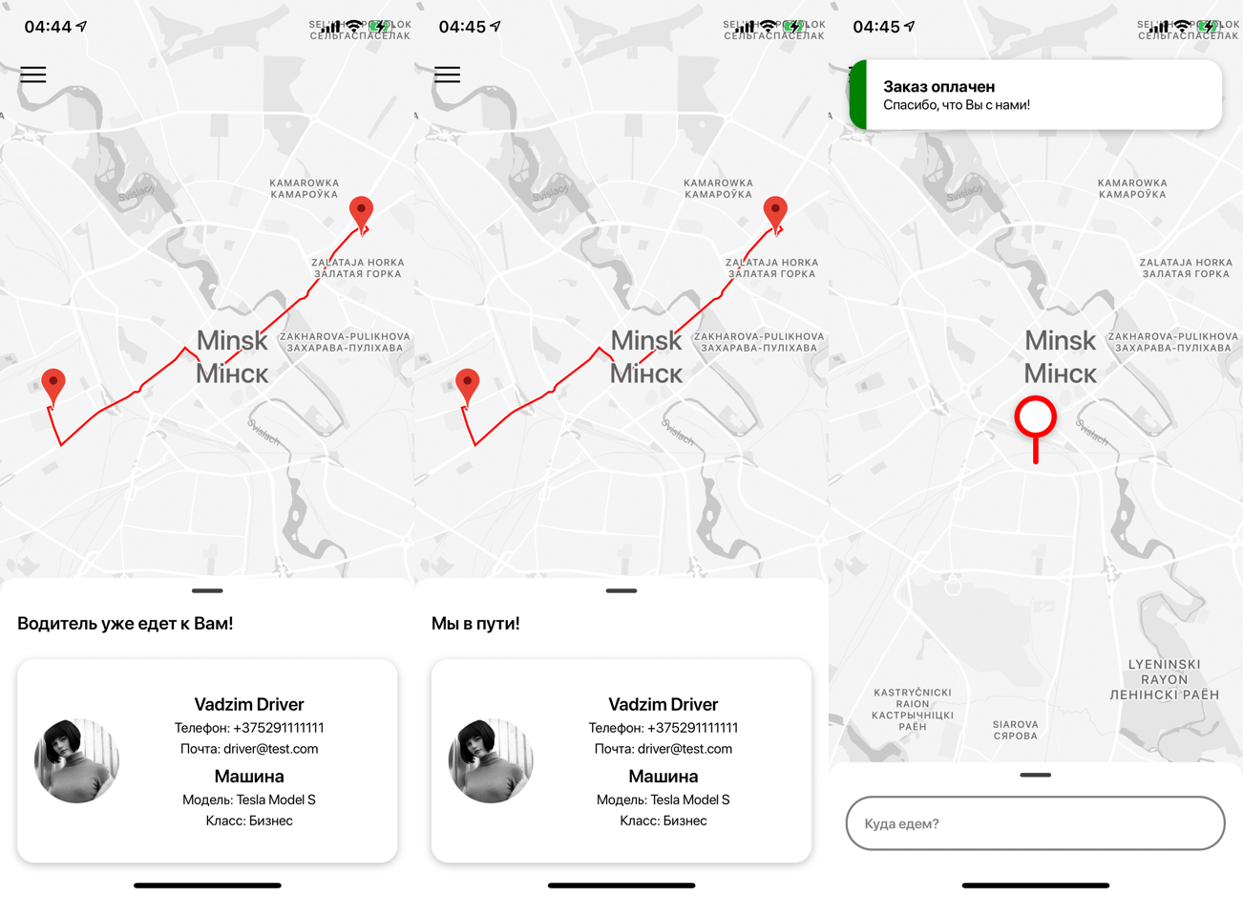

Рисунок 6.10 – Состояние поездки клиента

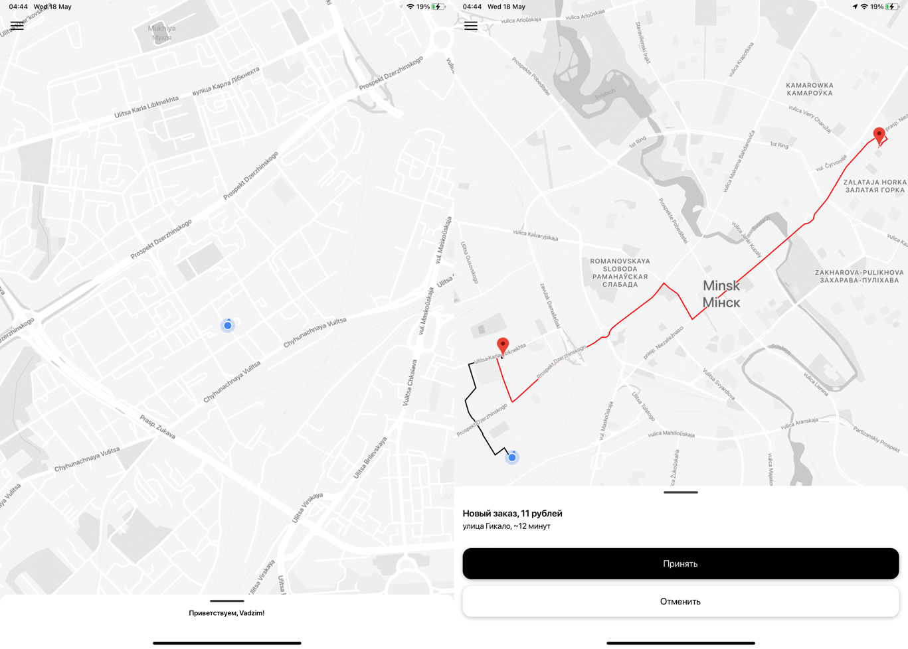

Рисунок 6.11 – Состояние запроса о рейсе

Состояние поездки водителя отличается от такового состояние клиента тем, что на карте черным маршрутом изображен путь до точки отправления, а также имеются кнопки начала и завершения поездки, нажатие на которые изменяет статус у клиента. Состояние поездки водителя изображено на рисунке 6.12.

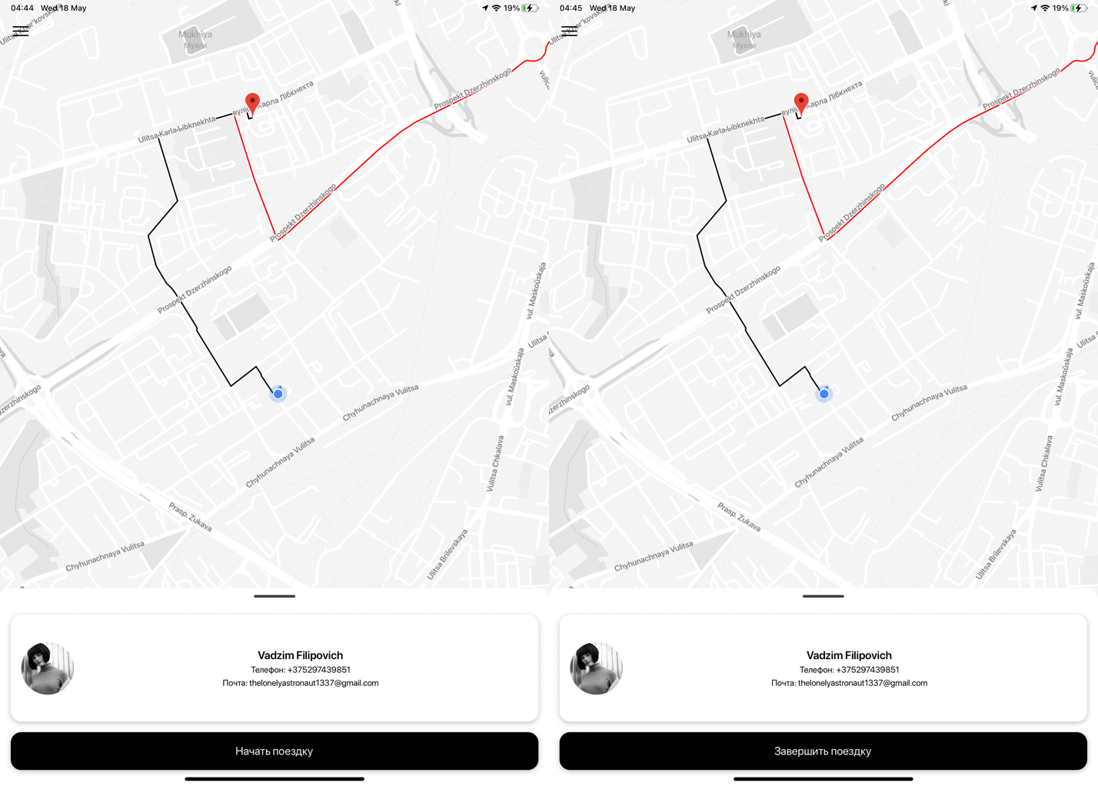

Рисунок 6.12 – Состояние поездки водителя